

Centro Cardio-Neuro Oftalmológico y Trasplante
(CECANOT)
TERMINOS DE REFERENCIA PARA EL PROCESO DE COMPRA MENOR
UNIDAD OPERATIVA DE COMPRAS Y CONTRATACIONES

No. EXPEDIENTE | NOMBRE
CECANOT-DAF-CM-2021-0165 | ADQUISICION DE TICKETS DE COMBUSTIBLE PERIODO MAYO 2021 A OCTUBRE 2021

Santo Domingo, Distrito Nacional
República Dominicana

- Objeto del requerimiento
Responde a los Términos de Referencia para participar en el Procedimiento de COMPRA MENOR para la “ADQUISICION DE TICKETS DE COMBUSTIBLE PERIODO MAYO 2021 A OCTUBRE 2021” de acuerdo con las condiciones fijadas en el presente documento. Ver a continuación especificaciones técnicas debajo solicitadas:
Tickets de combustibles para el periodo Mayo - Octubre 2021
DENOMINACION TICKETS | may-21 | jun-21 | jul-21 | ago-21 | sep-21 | oct-21 | Total, Semestral | VALOR
2000.00 | 25 | 25 | 25 | 25 | 25 | 25 | 150 | $ 300,000.00
1000.00 | 25 | 25 | 25 | 25 | 25 | 25 | 150 | $ 150,000.00
500.00 | 40 | 40 | 40 | 40 | 40 | 40 | 240 | $ 120,000.00
200.00 | 20 | 20 | 20 | 20 | 20 | 20 | 120 | $ 24,000.00
100.00 | 10 | 10 | 10 | 10 | 10 | 10 | 60 | $ 6,000.00
TOTAL SEMESTRAL |  |  |  |  |  |  |  | $ 600,000.00

Observaciones:

El suministro de combustible a través de tickets será realizado de forma periódica según la necesidad de abastecimiento del centro aproximadamente los días 25 de cada mes, por lo que, los mismos deberán ser entregados en las fechas, cantidades y denominaciones establecidas y requeridas en un plazo no mayor de 24 horas a partir de la solicitud de los mismos. Dichos tickets serán válidos por un año, a partir de su emisión, para la adquisición y consumo de todo tipo de combustible que al momento de su canje sea requerido, abasteciendo y no excediendo la cantidad o denominación indicada en el mismo.

Especificaciones de los Tickets:
- Deben poseer una vigencia mínima de un (1) año de uso a partir de su emisión y serán entregados a requerimientos de la institución.
- Los tickets deberán ser válidos y aceptados en todas las estaciones existentes del oferente.
- Presentar varias denominaciones de RD$ 100.00, RD$ 200.00, RD$ 500.00, RD$ 1,000.00 y RD$ 2,000.00.

- La entrega de combustible a través de tickets se hará mensualmente en las fechas, cantidades establecidas y en las denominaciones requeridas por la CECANOT, debiendo emitir una factura por cada entrega.

Condiciones mínimas de las Estaciones de combustible:
- La estación deberá contar con sistema de seguridad, control de accidentes y/o incendios.
- Deberán contar con Surtidores electrónico-digital y con capacidad para controlar el consumo por galones y en Peso Dominicano.
- Debe tener estaciones de servicio distribuidas en el Gran Santo Domingo y a nivel nacional.

Obligaciones mínimas del adjudicatario:
- Designar un representante que será el punto de contacto para todas las acciones derivadas de la contratación.
- Contar con una línea de servicios para contacto con la institución.
- El adjudicatario es responsable de mantener la calidad del producto de acuerdo con las condiciones mínimas establecidas.
- CECANOT podrá realizar inspecciones aleatorias en las instalaciones del adjudicatario.
- El precio unitario de venta será el autorizado por el Ministerio de Industria y Comercio, correspondiente al período en que la institución reciba el combustible.

El oferente debe incluir en su oferta lo siguiente:
- Certificación de licencia del Ministerio de Industria Comercio (MICM) para la comercialización y expendio de combustibles. (vigente)
- Listado de las estaciones de expendio de combustibles indicando: nombre de la estación, dirección exacta, teléfono, nombre completo de la persona responsable de la estación y correo electrónico. (ubicadas en el Gran Santo Domingo)
- Beneficios que pueden ofrecer por la contratación de sus servicios. (descuentos)

- Presentación de la Propuesta
Los oferentes deberán presentar sus propuestas, dentro de los plazos previstos en el cronograma, a través del Portal Transaccional de Compras y Contrataciones, o de manera física de lunes a viernes en horario de 8:30 am a 3:30 pm, en un sobre cerrado y rotulado que posea la seguridad apropiada, para garantizar la confidencialidad de estas hasta el momento de su apertura. Los sobres deberán contar con las siguientes inscripciones y ser depositados en la dirección que se indica más adelante.

NOMBRE DE LA ENTIDAD CONTRATANTE: Centro Cardio-Neuro Oftalmológico y Trasplante (CECANOT)
DIRECCIÓN: Calle Federico Velázquez no. 1, María Auxiliadora, Santo Domingo, Distrito Nacional (4to. Piso Departamento de Compras y Contrataciones).
PRESENTACIÓN: Credenciales, Oferta Técnica y Oferta económica
REFERENCIA: CECANOT-DAF-CM-2021-0165
NOMBRE DEL OFERENTE:

- Presentación de la Oferta
Las ofertas presentadas por los oferentes deben contener los siguientes datos:
Documentación para presentar:
- Formulario de Presentación de Oferta (SNCC.F.034)
- Formulario de Información sobre el Oferente (SNCC.F.042)
- Registro de Proveedores del Estado (RPE) con documentos legales-administrativos actualizados, emitido por la Dirección General de Contrataciones Públicas.
- Certificado MiPymes (Si aplica)
- Copia del Certificado de Registro Mercantil vigente. (Certificado Cámara de Comercio)
- Certificación de la Dirección General de Impuestos Internos (DGII) en el cual se manifieste que el oferente está al día con sus obligaciones fiscales.
- Certificación de pago de la Tesorería de la Seguridad Social (TSS), la cual manifieste que está al día con sus obligaciones de la Seguridad Social.

Oferta Técnica:
- Oferta Técnica (conforme a las especificaciones técnicas suministradas)
- Certificación de licencia del Ministerio de Industria Comercio (MICM) para la comercialización y expendio de combustibles. (vigente)
- Listado de las estaciones de expendio de combustibles indicando: nombre de la estación, dirección exacta, teléfono, nombre completo de la persona responsable de la estación y correo electrónico.
- Carta confirmando que el producto y la estación cumple con las normas sectoriales de NORDOM.

Oferta Económica:
- Numero de RNC
- Numero de Proveedor del Estado (RPE)
- ITBIS transparentado
- Descripción correcta del bien y/o servicio
- Condición de pago

- Tiempo de Entrega
- Garantía de calidad de los bienes cotizados.
- Monto con dos (2) decimales xx.xx
- Valores expresados en RD

- Forma de Pago
Crédito 60 Días
- Tiempo de entrega
A requerimiento
- Procedimiento de Selección.
La presente contratación se realizará por Compra Menor en etapa única
- Capacidad para ofertar.

Toda persona natural o jurídica, nacional o extranjera que haya adquirido las especificaciones técnicas, tendrá derecho a participar en la presente COMPRA MENOR, siempre y cuando reúna las condiciones exigidas y no se encuentre afectada por el régimen de prohibiciones establecido en la ley 340-06.
- Para personas jurídicas
- Registro de Proveedores del Estado Actualizado
- Copia del Certificado de Registro Mercantil actualizado.
- Constancia de estar al día en sus obligaciones fiscales y de seguridad social.

- Para personas físicas
- Estar inscritos en el Registro de Proveedores del Estado
- Copia de la Cédula de Identidad y Electoral del solicitante.
- Constancia de estar al día en sus obligaciones fiscales y de seguridad social.

- Consultas, circulares y enmiendas

Los interesados podrán solicitar al CECANOT aclaraciones acerca de las Fichas Técnicas, hasta la fecha que coincida con el CINCUENTA POR CIENTO (50%) del plazo para la presentación de las Ofertas. Las consultas las formularán los Oferentes, sus representantes legales, o agentes autorizados por escrito, dirigidas a la Unidad Operativa de Compras y

Contrataciones dentro del plazo previsto, quien se encargará de obtener las respuestas conforme a la naturaleza de esta.
Dirección de correo electrónico: katherine.antigua@cecanot.com.do

La Unidad Operativa de Compras y Contrataciones para dar respuestas a tales consultas, deberá emitir circulares aclaratorias. Dichas circulares deberán ser emitidas solo con las preguntas y las respuestas, sin identificar quien consultó, en un plazo no más allá de la fecha que signifique el SETENTA Y CINCO POR CIENTO (75%) del plazo previsto para la presentación de las Ofertas y deberán ser notificadas a todos los Oferentes que hayan adquirido el Pliego de Condiciones Específicas y publicadas en el portal institucional y en el administrado por el Órgano Rector.

- Cronograma de actividades

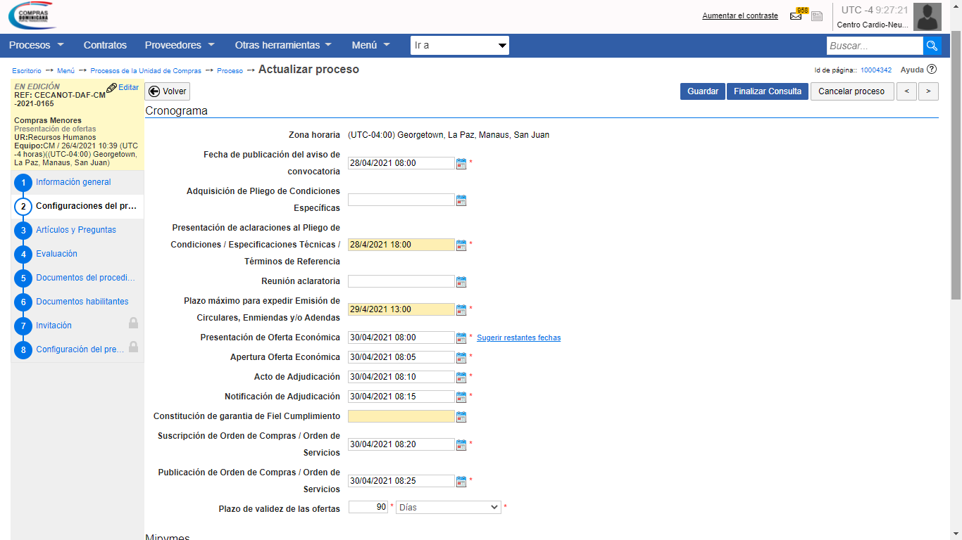

- Criterios de Evaluación

Las Propuestas deberán contener la documentación necesaria, suficiente y fehaciente para demostrar los siguientes aspectos que serán verificados bajo la modalidad “CUMPLE/ NO CUMPLE”:
Elegibilidad: Que el Proponente está legalmente autorizado para realizar sus actividades comerciales en el país.
Capacidad Técnica: Que los Bienes cumplan con las todas características especificadas en las Fichas Técnicas.

- Criterios de Adjudicación

La autoridad competente evaluará las Ofertas dando cumplimiento a los principios de transparencia, objetividad, economía, celeridad y demás, que regulan la actividad contractual, y comunicará por escrito al Oferente/Proponente que resulte favorecido. Al efecto, se tendrán en cuenta los factores económicos y técnicos más favorables.

La adjudicación será decidida a favor del Oferente/Proponente cuya propuesta cumpla con los requisitos exigidos y sea calificada como la más conveniente para los intereses institucionales, teniendo en cuenta el precio, la calidad, y las demás condiciones que se establecen en el presente Pliego de Condiciones Específicas.

